Titre: Type de roche

Identification de roche sédimentaire

Labo#2

Poste de travaille: maison

Matiere: science

Présenter a: Daniel Blais

Par: Dylan Turcotte

GR: MSI 02

ESV

Date de remise: 29 avril 2021

But: Identifier la roche sédimentaire

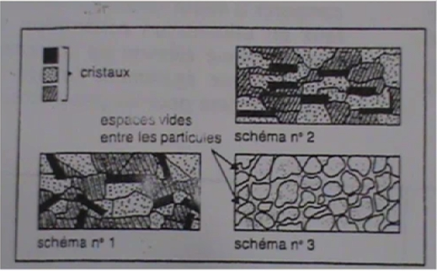Hypothèse: Je suppose que la roche sédimentaire va etre l’inconnue #3

Matériel:

* Inconnue #1
* Inconnue #2
* Inconnue #3

Manipulation:

1. Observer les inconnues
2. Mettre les inconnues dans le tableau

Résultats:

Titre: identification de roche sédimentaire

|  |  |
| --- | --- |
| inconnue | Présence de cristaux |
| #1 | Cristaux au hasard |
| #2 | Crisraux orienter |
| #3 | Pas de cristaux |

Analyse:

D’apres mes resultat l’inconnue #3 a comme résultat: n’a pas de cristaux

Ce qui signifie que l’inconnue #3 est la roche sédimentaire

Conclusion:

Mon hypothese est vrai car l’inconnue #3 qui est de la roche sédimentaire na pas de cristaux.